Implementace NAŘÍZENÍ KOMISE (EU) 2016/631

Dokument k implementaci Nařízení komise EU 2016/631, obsahující obecně použitelné požadavky na výrobní moduly připojované do distribuční soustavy.

Tyto požadavky budou uplatňovány na nové výrobní moduly připojené po 29. 4. 2019.

Použité pojmy

RfG NAŘÍZENÍ KOMISE (EU) 2016/631 „Requirement for Generation“
PS přenosová soustava
DS distribuční soustava
PPS provozovatel přenosové soustavy (TSO)
PDS provozovatel distribuční soustavy (DSO)
VM výrobní modul
LFSM-O omezený frekvenčně závislý režim při nadfrekvenci
LFSM-U omezený frekvenčně závislý režim při podfrekvenci
FSM frekvenčně závislý mód
FRT časový průběh poklesu napětí „fault-ride-through“
RoCoF hodnota změny frekvence „rate-of-change-of-frequency“
EVS energetický výstražný systém
PpS podpůrné služby
PR primární regulace
VS vlastní spotřeba výrobny elektřiny/ výrobního modulu

Požadavky na výrobní moduly připojené do LDS

Tab. 1 Rozdělení požadavků RfG na příslušné kategorie výrobních modulů
Článek | Požadavky RfG | Typ Modulu
 |  | A1 | A2 | B1 | B2 | C | D
13.1a | Frekvenční rozsahy a časové limity pro VM | X | X | X | X | X | X
13.1b | Hodnota rychlosti změny frekvence (ROCOF) | X | X | X | X | X | X
13.2 | Omezený frekvenčně závislý režim při nadfrekvenci LFSM-O | X | X | X | X | X | X
13.4,5 | Přípustné snížení činného výkonu s klesající frekvencí | X | X | X | X | X | X
13.6 | Logické rozhraní pro přerušení dodávky činného výkonu | X
13.7 | Podmínky pro automatické připojení k soustavě | X | X | X | X | X
14.2 | Rozhraní pro snížení činného výkonu |  | X | X
14.3 | Překlenutí poruchy – FRT | X | X | X | X | X
14.4 | Podmínky opětovného připojení VM k soustavě po odpojení způsobené poruchou v soustavě |  | X | X | X | X | X
14.5d, 15.2g | Komunikace a výměna informací |  |  | X | X | X | X
15.2a,b | Regulovatelnost činného výkonu |  |  | X | X | X | X
15.2c | Omezený frekvenčně závislý režim při podfrekvenci LFSM-U |  |  |  | X | X | X
15.2d | Frekvenčně závislý režim – FSM |  |  |  |  | X | X
15.5a | Schopnost startu ze tmy |  |  |  | X¹ | X | X
15.5b | Schopnost ostrovního provozu |  |  |  |  | X | X
15.5c | Rychlé opětovné přifázování |  |  |  |  | X | X
15.6a | Kritéria pro detekci ztráty úhlové stability nebo ztráty regulace |  |  |  |  | X | X
15.6b | Přístrojové vybavení |  |  | X | X | X | X
15.6c | Simulační modely |  |  |  | X | X | X
15.6e | Minimální a maximální limity rychlosti změn činného výkonu |  |  |  | X | X | X
16.2a,b | Doby připojení VM k soustavě v případě přepětí a podpětí |  |  |  |  |  | X
16.2c | Automatické odpojení na základě hodnoty napětí |  |  |  |  |  | X
16.3 | Překlenutí poruchy – FRT |  |  |  |  |  | X
16.4 | Nastavení synchronizačních zařízení |  |  |  |  |  | X
17.2a | Dodávka jalového výkonu |  | X | X
17.3 | Velikost a dobu obnovy činného výkonu po poruše |  |  | X | X | X | X
18.2 | Dodávka jalového výkonu |  |  |  | X | X | X
20.2a | Dodávka jalového výkonu u nesynchronních VM |  | X | X
20.2b,c | Rychlý poruchový proud v případě poruchy |  |  | X | X | X | X
20.3 | Obnovení činného výkonu po poruše |  | X | X | X | X | X
21.2 | Umělá setrvačnost |  |  |  | X | X | X
21.3b,c | Dodávka jalového výkonu |  |  |  | X | X | X
21.3d | Režimy regulace jalového výkonu |  |  |  | X | X | X
21.3e | Priorita příspěvků činného nebo jalového výkonu |  |  | X | X | X | X
21.3f | Tlumení výkonových oscilací |  |  |  | X | X | X
¹ Schopnost startu ze tmy pro VM kategorie B2 je upřesněna v návrhu implementace článku 15.5a

Frekvenční rozsahy a časové limity pro VM - RfG, Článek 13(1. a)
Výrobní modul musí být schopen zůstat připojený k soustavě a pracovat v rozsazích frekvencí a po dobu, jak je uvedeno v tabulce.
Příslušný provozovatel soustavy, v koordinaci s příslušným provozovatelem přenosové soustavy, a vlastník výrobny elektřiny se mohou dohodnout na širších rozsazích frekvencí, delších minimálních dobách provozu nebo na specifických požadavcích na kombinované odchylky frekvence a napětí, aby mohly být co nejlépe využívány technické charakteristiky výrobního modulu, je-li to nezbytné pro zachování nebo obnovu bezpečnosti provozu soustavy.
Vlastník výrobny elektřiny nesmí neodůvodněně odepřít souhlas s uplatněním širších rozsahů frekvencí nebo delších minimálních dob provozu, při zohlednění jejich ekonomické a technické proveditelnosti.

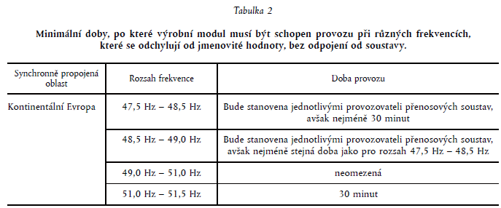

Návrh k implementaci RfG čl.13.1a | Tab. 2 Minimální doby, po které výrobní moduly A1, A2, B1, B2, C a D musí být schopny provozu (bez odpojení od soustavy) při odchylkách frekvence sítě od jmenovité hodnoty  Rozsah frekvence [Hz] Doba provozu  47.5-48.5 30 minut  48.5-49 90 minut  49-51 časově neomezeno  51-51.5 30 minut

Hodnota rychlosti změny frekvence (ROCOF) - RfG, Článek 13(1. b)
S ohledem na schopnost zdroje zůstat připojen k síti při dané rychlosti změny frekvence (ROCOF) musí být výrobní modul schopen zůstat připojen k soustavě a pracovat při rychlostech změny frekvence až po hodnotu stanovenou příslušným provozovatelem přenosové soustavy, pokud odepnutí od sítě nebylo vyvoláno ochranou při odpojení sítě (LOM – loss of mains), která působila v důsledku rychlosti změny frekvence.

Návrh k implementaci RfG čl.13.1b | Výrobní moduly A1, A2, B1, B2, C a D se nesmí odpojit v případě časové změny frekvence sítě (RoCoF) do hodnoty ±2 Hz/s, přičemž RoCoF je měřena jako střední hodnota derivace frekvence v časovém intervalu 500 ms.

Omezený frekvenčně závislý režim při nadfrekvenci LFSM-O - RfG, Článek 13(2)
Pokud jde o omezený frekvenčně závislý režim při nadfrekvenci, platí níže uvedené, jak pro svou regulační oblast určí příslušný provozovatel přenosové soustavy v koordinaci s provozovateli přenosových soustav téže synchronně propojené oblasti, aby byl zajištěn minimální dopad na sousední oblasti:
- výrobní modul musí být schopen aktivovat poskytování frekvenční odezvy činného výkonu podle schématu č. 1 při prahové hodnotě frekvence a při nastavení statiky, jež stanoví příslušný provozovatel přenosové soustavy
- namísto schopnosti uvedené v písmeni a) se může příslušný provozovatel přenosové soustavy rozhodnout, že ve své regulační oblasti povolí automatické odpojování a opětovné připojování výrobních modulů typu A při náhodně rozdělených frekvencích, v ideálním případě rovnoměrně distribuovaných, nad prahovou hodnotou frekvence, jak určí příslušný provozovatel přenosové soustavy, je-li ve spolupráci s vlastníky výroben elektřiny schopen příslušnému regulačnímu orgánu prokázat, že má toto rozhodnutí omezený přeshraniční dopad a ve všech stavech soustavy zůstává zachována stejná úroveň bezpečnosti provozu;
- prahová hodnota frekvence musí být mezi 50,2 Hz a 50,5 Hz včetně;
- nastavení statiky musí být mezi 2 % a 12 %;
- výrobní modul musí být schopen aktivovat frekvenční odezvu činného výkonu s co nejkratší možnou počáteční prodlevou. Je-li tato prodleva delší než dvě sekundy, vlastník výrobny elektřiny musí tuto prodlevu zdůvodnit a příslušnému provozovateli přenosové soustavy poskytnout technické důkazy;
- příslušný provozovatel přenosové soustavy může požádat, aby po dosažení minimální regulační úrovně byl výrobní modul schopen buď i) pokračovat v provozu na této úrovni, nebo ii) dále snižovat činný výkon na výstupu;
- výrobní modul musí být v omezeném frekvenčně závislém režimu při nadfrekvenci schopen stabilního provozu. Je-li omezený frekvenčně závislý režim při nadfrekvenci aktivní, zadaná hodnota omezeného frekvenčně závislého režimu při nadfrekvenci bude mít přednost před všemi ostatními zadanými hodnotami činného výkonu.
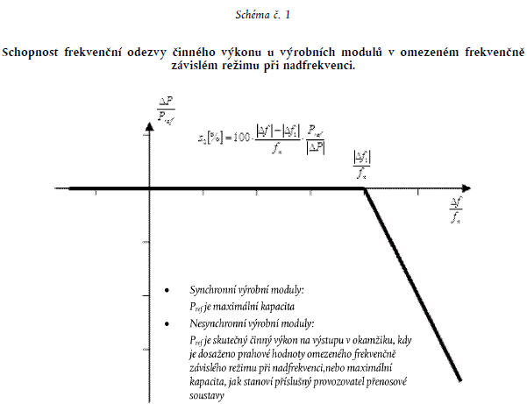
Obr. 1 Diagram LFSM-O
Návrh k implementaci RfG čl. 13.2 | Výrobní moduly A1, A2, B1, B2, C a D musí aktivovat poskytování frekvenční odezvy činného výkonu podle diagramu (Schéma č. 1). Nastavení prahové hodnoty a statiky musí být (pře)nastavitelné. V případě prahové hodnoty v pásmu 50.2-50.5 Hz a v případě statiky 4-10%. Výrobní moduly musí být schopny při dosažení minimální regulační úrovně pokračovat v provozu na této úrovni.  Defaultní hodnoty pro připojení k soustavě:  - prahová hodnota frekvence je 50.2 Hz  - statika je 5%

Přípustné snížení činného výkonu s klesající frekvencí - RfG, Článek 13(4, 5)
Příslušný provozovatel přenosové soustavy stanoví ve své regulační oblasti přípustné snížení činného výkonu z maximálního výkonu s klesající frekvencí jakožto míru snižování nacházející se v mezích, jež jsou na schématu č. 2 (Obr. 2) znázorněny plnými čarami:
a) pod 49 Hz klesá o 2 % maximální kapacity při 50 Hz na každý pokles frekvence o 1 Hz;
b) pod 49,5 Hz klesá o 10 % maximální kapacity při 50 Hz na každý pokles frekvence o 1 Hz.
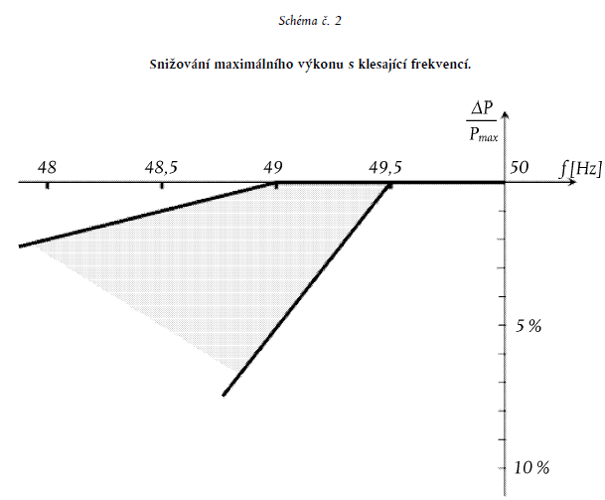
Obr. 2 Přípustné snížení činného výkonu s klesající frekvencí
Při stanovování přípustného snížení činného výkonu z maximálního výkonu musí být:
a) jasně stanoveny použitelné podmínky okolního prostředí;
b) zohledněny technické charakteristiky výrobních modulů.
Návrh k implementaci RfG čl. 13.4,5 | V oprávněných případech s ohledem na technické schopnosti výrobních modulů A1, A2, B1, B2, C a D (v souladu s článkem 13 (4) Nařízení komise (EU)) se připouští snížení maximálního výkonu při poklesu frekvence sítě pod hodnotu 49 Hz s maximální mírou snížení 2% Pmax/Hz. Tato snížení platí pro jmenovité podmínky okolního prostředí stanovené výrobcem zařízení. Pokud výrobní modul není schopen tyto požadavky plnit, musí to být doloženo provozovateli soustavy technickou studií.

Přípustné snížení činného výkonu s klesající frekvencí - RfG, Článek 13(6)

Výrobní modul musí být vybaven logickým rozhraním (vstupním portem) aby do 5 s od obdržení pokynu na vstupním portu bylo možné přerušit dodávku činného výkonu na výstupu.

Návrh k implementaci RfG čl. 13.6 | Příslušný provozovatel soustavy má právo stanovit požadavky na vybavení umožňující dálkové ovládání VM A1.

Podmínky pro automatické připojení k soustavě - RfG, Článek 13(7)

Příslušný provozovatel přenosové soustavy stanoví podmínky, za nichž je výrobní modul schopen připojovat se k soustavě automaticky. Mezi tyto podmínky patří:
a) rozsahy frekvencí, ve kterých je automatické připojení přípustné, a odpovídající dobu prodlevy a
b) maximální přípustný gradient růstu činného výkonu na výstupu.

Automatické připojení je povoleno, pokud příslušný provozovatel soustavy v koordinaci s příslušným provozovatelem přenosové soustavy nestanoví jinak.

Návrh k implementaci RfG čl. 13.7 | Podmínky, za nichž jsou výrobní moduly schopny se připojovat k soustavě automaticky.  Výrobní moduly typu A1, A2, B1, B2 a C mohou být automaticky připojeny k DS dle následujících kritérií:  1. V případě, že PDS nezakázal připojení z důvodu řízení činného výkonu v závislosti na provozních podmínkách (např. vysláním omezovacího signálu 0%)  2. Napětí a frekvence jsou po dobu 300 s (5 min) v mezích  a. Napětí: 85 – 110 % jmenovité hodnoty  b. Frekvence: 47,5 – 50,05 Hz  3. Postupné najetí na výkon od nuly s gradientem maximálně 10%Ppřípojného za minutu  Při automatickém připojení musí dodávaný výkon z výrobny respektovat příp. požadavky na výkonové omezení z důvodu řízení činného výkonu v závislosti na provozních podmínkách. Synchronizace výrobny se sítí musí být plně automatizovaná.

Rozhraní pro snížení činného výkonu - RfG, Článek 14(2)

Aby bylo možné regulovat činný výkon na výstupu, musí být výrobní modul vybaven rozhraním (vstupním portem), aby na pokyn obdržený na vstupním portu mohl snížit činný výkon na výstupu..

Návrh k implementaci RfG čl. 14.2 | Příslušný provozovatel soustavy je oprávněn stanovit požadavky na další vybavení pro dálkové ovládání činného výkonu na výstupu VM A2 a B1.

Průběh napětí v místě připojení za podmínek poruchy – FRT - RfG, Článek 14(3)
Pokud jde o schopnost výrobních modulů překlenout poruchu
- každý provozovatel přenosové soustavy stanoví časový průběh napětí podle schématu č. 3 v místě připojení během poruchy, jenž popisuje podmínky, za kterých je výrobní modul schopen zůstat připojen k soustavě a pokračovat ve stabilním provozu poté, co byla elektrizační soustava narušena v důsledku zajištěných poruch v přenosové soustavě;

- časový průběh napětí musí vyjadřovat dolní limit skutečného průběhu sdružených napětí před poruchou, během poruchy a po poruše na napěťové hladině soustavy v místě připojení během symetrické poruchy jako funkci času;

- dolní limit uvedený v bodě ii) stanoví příslušný provozovatel přenosové soustavy pomocí parametrů stanovených ve schématu č. 3 a v rámci rozpětí stanovených v tabulkách 3.1 a 3.2;

- každý provozovatel přenosové soustavy stanoví a zveřejní následující podrobnosti týkající se podmínek před poruchou a po poruše pro účely schopnosti překlenutí poruchy:
- výpočet minimální velikosti zkratového výkonu před poruchou v místě připojení,
- pracovní bod činného a jalového výkonu výrobního modulu v místě připojení a napětí v místě připojení před poruchou a
- výpočet minimální velikosti zkratového výkonu po poruše v místě připojení;

- na žádost vlastníka výrobny elektřiny dá příslušný provozovatel soustavy k dispozici podmínky před poruchou a po poruše, které mají být vzaty v úvahu pro účely schopnosti překlenutí poruchy, jakožto výsledek výpočtů v místě připojení podle bodu iv), pokud jde o:
- minimální velikost zkratového výkonu před poruchou v každém místě připojení, vyjádřená v MVA,
- pracovní bod výrobního modulu před poruchou, vyjádřený dodávaným činným a jalovým výkonem v místě připojení a napětím v místě připojení, a
- minimální velikost zkratového výkonu po poruše v každém místě připojení, vyjádřená v MVA. Případně může příslušný provozovatel soustavy poskytnout generické hodnoty odvozené z typických případů;

- výrobní modul musí být schopen zůstat připojen k soustavě a nadále stabilně pracovat, jestliže skutečný průběh sdružených napětí na napěťové hladině soustavy v místě připojení během symetrické poruchy, při daných podmínkách před poruchou a po poruše uvedených v bodě iv) a v), zůstává nad dolním limitem stanoveným v bodě ii), pokud systém ochrany proti vnitřním elektrickým poruchám nevyžaduje odpojení výrobního modulu od soustavy. Systém a nastavení ochran pro případ vnitřní elektrické poruchy nesmí ohrozit schopnost překlenutí poruchy;

- aniž je dotčeno ustanovení bodu vi), ochranu proti podpětí (schopnost překlenutí poruchy nebo stanovené minimální napětí v místě připojení) stanoví vlastník výrobny elektřiny v co nejširším rozpětí, jež umožňují technické schopnosti výrobního modulu, pokud příslušný provozovatel soustavy v souladu s odst. 5 písm. b) nestanoví užší nastavení. Tato nastavení musí vlastník výrobny elektřiny v souladu s touto zásadou odůvodnit;
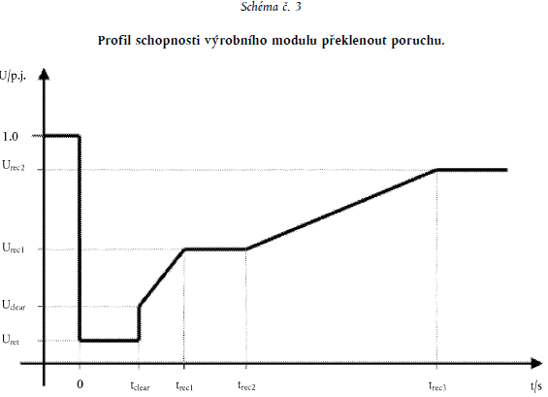
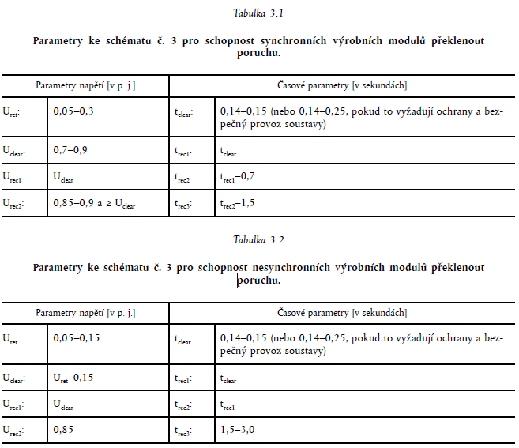
Schopnost překlenutí poruchy v případě nesymetrických poruch stanoví jednotliví provozovatelé přenosových soustav.

Návrh k implementaci RfG čl. 14.3 | Synchronní výrobní moduly do 1 MW se nesmí odpojit od soustavy v případě poklesu napětí definované FRT křivkou na Obr. 3. V případě, že se napětí bude nacházet pod definovanou křivkou, tak se může výrobní modul odpojit.  Tab. 3 Parametry FRT křivky na Obr. 3  t [s] U [p.j.]  0 - 0.15 0.3  0.15 0.7  0.15 - 0.7 0.7  1.5 0.85  Obr. 3 Časovým průběhem napětí v místě připojení za podmínek poruchy pro synchronní výrobní moduly do 1MW - kategorie A1, A2, B1 (FRT křivka)  Synchronní výrobní moduly nad 1 MW se nesmí odpojit od soustavy v případě poklesu napětí definované FRT křivkou na Obr. 4. V případě, že se napětí bude nacházet pod definovanou křivkou, tak se může výrobní modul odpojit.  Tab. 4 Parametry FRT křivky na Obr. 4  t [s] U [p.j.]  0 - 0.15 0.05  0.15 0.7  0.15 - 0.7 0.7  1.5 0.85  Obr. 4 Časovým průběhem napětí v místě připojení za podmínek poruchy pro synchronní výrobní moduly od 1MW - kategorie B2 a C (FRT křivka)  Nesynchronní výrobní moduly se nesmí odpojit od soustavy v případě poklesu napětí definované FRT křivkou na Obr.5. V případě, že se napětí bude nacházet pod definovanou křivkou, tak se může výrobní modul odpojit.  Tab. 5 Parametry FRT křivky na Obr. 5  t [s] U [p. j.]  0 - 0.15 0.05  3 0.85  Obr. 5 Časovým průběhem napětí v místě připojení za podmínek poruchy pro nesynchronní výrobní moduly kategorie A1, A2, B1, B2 a C (FRT křivka)  V případě nesymetrických poruch platí stejné časové průběhy napětí (FRT křivky) v místě připojení za podmínek poruchy jako v případě symetrických poruch

Podmínky opětovného připojení VM k soustavě po odpojení způsobené poruchou v soustavě - RfG, Článek 14(4)
Výrobní moduly typu A2, B1, B2, C a D musí splňovat tyto požadavky týkající se obnovy provozu soustavy:
a) příslušný provozovatel přenosové soustavy stanoví podmínky, při kterých se výrobní modul může znovu připojit k soustavě po odpojení způsobeném poruchou v soustavě, a
b) instalace systémů automatického opětovného připojení podléhá předchozímu schválení příslušným provozovatelem soustavy a podmínkám opětovného připojení stanoveným příslušným provozovatelem přenosové soustavy.
Návrh k implementaci RfG čl. 14.4 | Podmínky, za nichž se výrobní moduly můžou opětovně připojovat k soustavě po odpojení způsobené poruchou v soustavě.  - Napěťový rozsah: 85 - 110 % Uc v místě připojení  - Frekvenční rozsah: 47,5 Hz ≤ f ≤ 50.05 Hz  - Minimální doba, po kterou musí být f a U v definovaných mezích: 300 s  - Gradient činného výkonu: ≤10 % of Pn/min  Nastavení systému automatického opětovného připojení po poruše je dle kritérií uvedených výše. Automatické opětovné připojení je umožněno, pokud došlo k odstranění/odeznění příčiny (poruchy/rozruchu), která odpojení způsobila.  Výrobní moduly připojené do přenosové soustavy fázují na pokyn dispečera. Automatické připojení pro VM typu D je zakázáno.

Komunikace a výměna informací - RfG, Článek 14(5.d) a 15(2.g)

Čl. 14(5)d:
Pokud jde o výměnu informací:
- výrobny elektřiny musí být schopny vyměňovat si informace s příslušným provozovatelem soustavy nebo příslušným provozovatelem přenosové soustavy v reálném čase nebo pravidelně s časovým razítkem, jak stanoví příslušný provozovatel soustavy nebo příslušný provozovatel přenosové soustavy;

- příslušný provozovatel soustavy, v koordinaci s příslušným provozovatelem přenosové soustavy, stanoví obsah výměny informací včetně přesného seznamu údajů, které má výrobna elektřiny poskytovat.

Čl. 15(2)g:
Aby bylo možné sledovat provoz frekvenční odezvy činného výkonu, musí být na žádost příslušného provozovatele soustavy nebo příslušného provozovatele přenosové soustavy komunikační rozhraní schopno zajišťovat zabezpečený přenos alespoň těchto signálů v reálném čase od výrobny elektřiny do dispečerského pracoviště příslušného provozovatele soustavy nebo příslušného provozovatele přenosové soustavy:
- stavový signál frekvenčně závislého režimu (zapnuto/vypnuto),
- plánovaný činný výkon na výstupu,
- skutečná hodnota činného výkonu na výstupu,
- aktuální nastavení parametrů pro frekvenční odezvu činného výkonu,
- statika a pásmo necitlivosti;
Příslušný provozovatel soustavy a příslušný provozovatel přenosové soustavy stanoví další signály, jež má výrobna elektřiny poskytovat prostřednictvím zařízení ke sledování a pořizování záznamů, aby bylo možné ověřovat kvalitu poskytování frekvenční odezvy činného výkonu zúčastněných výrobních modulů.

Tab. 6 Výměna dat mezi výrobním modulem B1, B2, C a D a provozovatelem soustavy
Návrh k implementaci RfG čl. 14.5d, 15.2g
MĚŘENÍ: | Synchronní | Nesynchronní | Pozn.
Činný výkon P | x | x
Jalový výkon Q | x | x
Max. rychlost MW/min | x | x
Diagramový bod VM | x | x
Měření otáček na bloku | x
Statika nebo zesílení LFSM-O/U | x
Svorkové napětí U | x | x
Vlastní spotřeba P, Q | x | x
Netto P a Q do DS (v případě vnořeného odběru ve výrobně elektřiny) | x | x
Potvrzení o přijetí zadaná hodnoty | x | x | Po potvrzení obsluhou elektrárny
SIGNALIZACE:
Vypínače, odpojovače, zemniče a generátorový vypínač | x | x | V cestě mezi vypínačem v Rz PDS a generátorovým vypínačem (včetně) a odbočkovým trafem, kde je instalováno
Zapůsobení frekvenčního relé | x | x | aktivace LFSM, …
Místně - dálkově | x | x | v případě emergency stavu
EVS | x | x
Provoz v regulaci výkonu | x | x
Provoz v regulaci otáček/frekvence | x | x
Přechod na nový diagramový bod VM | x | x
Způsob napájení VS | x | x
ŽÁDANÉ HODNOTY
Zadaný výkon | x | x
Další signály týkající se sledování FSM, budou požadovány s ohledem na žádanou PpS-N dle PPDS.

Regulovatelnost činného výkonu - RfG, Článek 15(2.a, b)

a) Pokud jde o regulovatelnost činného výkonu a regulační rozsah, musí být regulační systém výrobního modulu schopen upravovat zadanou hodnotu činného výkonu v souladu s pokyny, které vlastníkovi výrobny elektřiny vydá příslušný provozovatel soustavy nebo příslušný provozovatel přenosové soustavy. Příslušný provozovatel soustavy nebo příslušný provozovatel přenosové soustavy stanoví dobu, během níž musí být zadaná hodnota činného výkonu dosažena. Příslušný provozovatel přenosové soustavy stanoví přípustnou odchylku (podle dostupnosti primárního zdroje energie) od této nové zadané hodnoty a dobu, během níž jí musí být dosaženo;
b) v případech, kdy zařízení pro automatické dálkové ovládání jsou mimo provoz, jsou povolena ruční, místní opatření. Příslušný provozovatel soustavy nebo příslušný provozovatel přenosové soustavy oznámí dobu potřebnou pro dosažení zadané hodnoty a rovněž přípustnou odchylku činného výkonu regulačnímu orgánu
Návrh k implementaci RfG čl.15.2a, b | Regulační systém výrobních modulů B1, B2, C a D musí být schopny upravovat zadanou hodnotu činného výkonu v souladu s pokyny provozovatele soustavy (neboli obsahovat terminál elektrárny pro dálkové řízení). Doba, během níž musí být zadaná hodnota činného výkonu dosažena je stanovena v Tab. 7. Přípustná odchylka skutečného činného výkonu od požadované hodnoty je ±5%.  Tab. 7 Doba odezvy pro změnu výkonu podle dostupnosti primárního zdroje energie  Primární zdroj Doba pro dosažení žádané hodnoty  Synchronní VM 5 minut  Nesynchronní VM (připojené přes měnič) 1 minuta

Omezený frekvenčně závislý režim při podfrekvenci LFSM-U - RfG, Článek 15(2.c)

Vedle čl. 13 odst. 2 platí navíc pro výrobní moduly typu C následující požadavky, pokud jde o omezený frekvenčně závislý režim při podfrekvenci:
i) výrobní modul musí být schopen aktivovat poskytování frekvenční odezvy činného výkonu při prahové hodnotě frekvence a při nastavení statiky, jež stanoví příslušný provozovatel přenosové soustavy v koordinaci s provozovateli přenosových soustav téže synchronně propojené oblasti, takto: — prahová hodnota frekvence stanovená provozovatelem přenosové soustavy musí být mezi 49,8 Hz a 49,5 Hz včetně, — nastavení statiky stanovené provozovatelem přenosové soustavy musí být v rozpětí 2–12 %. Grafické znázornění poskytuje schéma č. 4 (Obr. 6);
ii) při skutečném poskytování frekvenční odezvy činného výkonu v omezeném frekvenčně závislém režimu při podfrekvenci se zohlední: — podmínky okolního prostředí v době, kdy má být odezva vyvolána, — provozní podmínky výrobního modulu, zejména omezení provozu při výkonech blízkých maximální kapacitě při nízkých frekvencích a příslušný dopad okolních podmínek podle čl. 13 odst. 4 a 5, a — dostupnost primárních zdrojů energie;
iii) aktivace frekvenční odezvy činného výkonu výrobním modulem nesmí být nepřiměřeně zpožděná. V případě jakékoli prodlevy delší než dvě sekundy musí vlastník výrobny elektřiny tuto skutečnost odůvodnit příslušnému provozovateli přenosové soustavy;
iv) v omezeném frekvenčně závislém režimu při podfrekvenci musí výrobní modul být schopen zajistit zvýšení výkonu až do své maximální kapacity;
v) během provozu v omezeném frekvenčně závislém režimu při podfrekvenci musí být zajištěn stabilní provoz výrobního modulu;
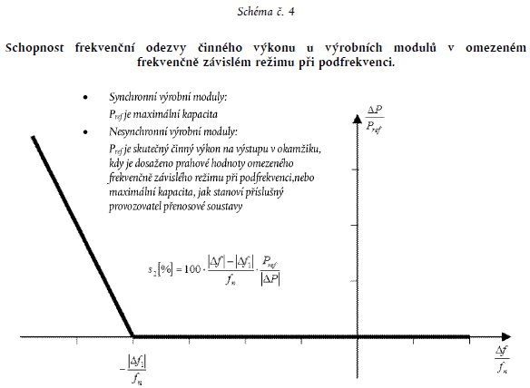
Obr. 6 Diagram LFSM-U
Návrh k implementaci RfG čl.15.2c | Nově instalované výrobní moduly B2, C a D musí být schopny aktivovat poskytování frekvenční odezvy činného výkonu v omezeném frekvenčně závislém režimu dle Obr. 6. Nastavení prahové hodnoty a statiky musí být (pře)nastavitelné. V případě prahové hodnoty v pásmu 49.5-49.8 Hz a v případě statiky 4-10%.  Defaultní nastavení pro připojení k soustavě:  - prahová hodnota frekvence je 49.8 Hz  - statika je 5%  Výrobní moduly musí být schopny zvyšovat činný výkon na výstupu až do dosažení své maximální kapacity.

Frekvenčně závislý režim – FSM - RfG, Článek 15(2.d)

Při provozu ve frekvenčně závislém režimu platí vedle ustanovení odst. 2 písm. c) navíc kumulativně:
i) výrobní modul musí být schopen poskytovat frekvenční odezvu činného výkonu v souladu s parametry, jež každý příslušný provozovatel přenosové soustavy stanoví v rámci rozpětí uvedených v tabulce 4. Při stanovování těchto parametrů příslušný provozovatel přenosové soustavy zohlední tyto skutečnosti: — v případě nadfrekvence je frekvenční odezva činného výkonu omezena minimální regulační úrovní, — v případě podfrekvence je frekvenční odezva činného výkonu omezena maximální kapacitou, — skutečné poskytování frekvenční odezvy činného výkonu závisí na provozních podmínkách výrobního modulu a na příslušných podmínkách okolního prostředí v době, kdy je tato odezva vyvolána, zejména na omezeních provozu při výkonu blízkém maximální kapacitě při nízkých frekvencích podle čl. 13 odst. 4 a 5 a na dostupných primárních zdrojích energie;
ii) opakovaně musí být možné znovu nastavit pásmo necitlivosti frekvenční odezvy na odchylku frekvence a statiku;
iii) v případě skokové změny frekvence musí výrobní modul být schopen aktivovat plnou frekvenční odezvu činného výkonu na plné linii zobrazené ve schématu č. 6 nebo nad touto linií v souladu s parametry, jež stanoví jednotliví provozovatelé přenosových soustav v rámci rozpětí uvedených v tabulce 5 (přičemž se snaží zamezit oscilacím činného výkonu výrobního modulu). Kombinace volby parametrů stanovených provozovatelem přenosové soustavy musí brát v úvahu možná tec hnologicky podmíněná omezení; Tabulka 4
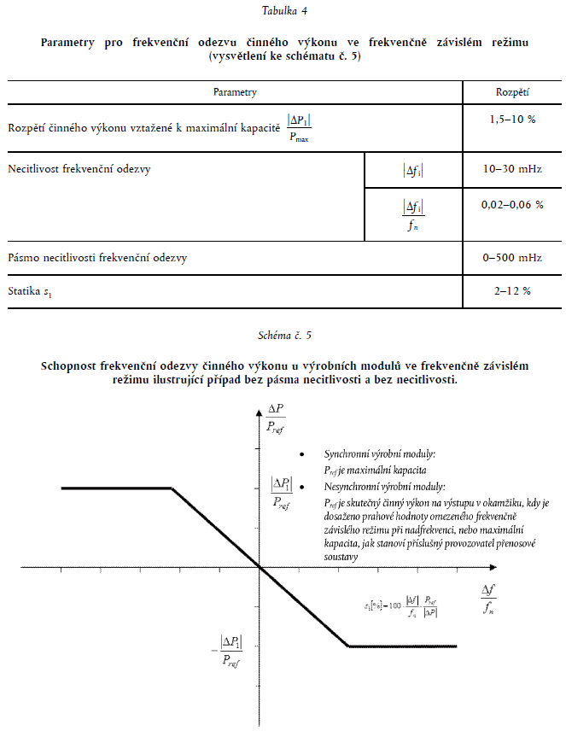
iv) počáteční aktivace požadované frekvenční odezvy činného výkonu nesmí být nepřiměřeně zpožděná. Pokud prodleva při počáteční aktivaci frekvenční odezvy činného výkonu je delší než dvě sekundy, vlastník výrobny elektřiny musí předložit technické důkazy prokazující, proč je potřebná delší doba. U výrobních modulů bez setrvačnosti může příslušný provozovatel přenosové soustavy stanovit kratší dobu než dvě sekundy. Pokud vlastník výrobny elektřiny nemůže tento požadavek splnit, musí předložit technické důkazy potvrzující, proč je pro počáteční aktivaci frekvenční odezvy činného výkonu potřebná delší doba;
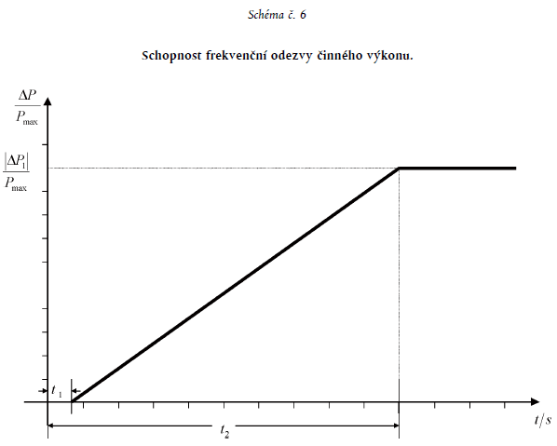
v) výrobní modul musí být schopen poskytovat plnou frekvenční odezvu činného výkonu po dobu 15 až 30 minut stanovenou příslušným provozovatelem přenosové soustavy. Při stanovení této doby provozovatel přenosové soustavy zohlední rezervu činného výkonu a primární zdroj energie výrobního modulu;
vi) v rámci lhůt stanovených v odst. 2 písm. d) bodě v) nesmí regulace činného výkonu mít nepříznivý dopad na frekvenční odezvu činného výkonu výrobních modulů;
vii) parametry stanovené příslušným provozovatelem přenosové soustavy v souladu s body i), ii), iii) a v) musí být oznámeny příslušnému regulačnímu orgánu. Podmínky tohoto oznámení se stanoví v souladu s platným vnitrostátním regulačním rámcem. Tabulka 5
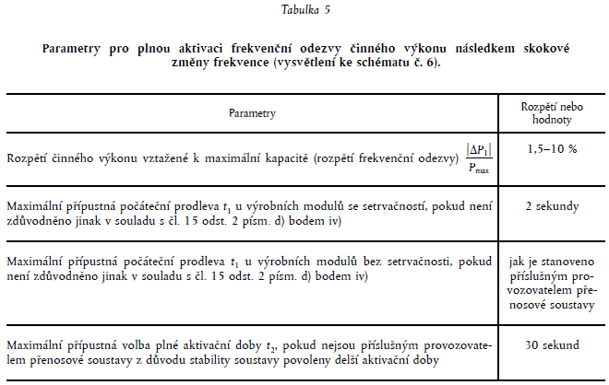

Návrh k implementaci RfG čl.15.2d | Tab. 8 Parametry pro frekvenční odezvu činného výkonu ve frekvenčně závislém režimu  Parametr Hodnota  Statika s₁ 2-12%  Necitlivost 10 mHz  Pásmo necitlivosti frekvenční odezvy 0-200mHz  Regulační rozsah ΔP₁ =ΔP₁/Pmax pro frekvenčně závislý režim 1.5-10%  V souladu s článkem 15.2d Nařízení komise (EU) 2016/631 musí být nově instalovaný výrobní modul C a D schopen poskytovat tzv. frekvenční odezvu činného výkonu (odpovídá původnímu termínu primární regulace frekvence) s parametry dle Tab. 8.  Nižší hodnoty ΔP1 se aplikují pro VM s vyšší maximální kapacitou Pmax, zatímco největší hodnota 10% pro VM s nízkým Pmax (např. 30 MW). Hodnota statiky s1 souvisí s požadavkem, aby se celá hodnota ΔP1 aktivovala při odchylce frekvence -200 mHz (pro VM s Pmax<300 MW). Hodnota s1 pak vychází s1=40/ΔP1. Pro VM s Pmax>300 MW je hodnota statiky poloviční.  Výrobní modul musí být schopen poskytovat plnou frekvenční odezvu činného výkonu minimálně po dobu 15 minut pro parní zdroje a 30 minut pro ostatní. Doba plné aktivace frekvenční odezvy nemá přesáhnout 30 s včetně počáteční prodlevy,  která nemá být delší než 2s pro synchronní výrobní moduly. Pro nesynchronní výrobní moduly připojené prostřednictvím výkonové elektroniky je doba plné aktivace frekvenční odezvy do 1s.

Schopnost startu ze tmy - RfG, Článek 15(5.a)

Pokud jde o schopnost startu ze tmy:
- schopnost startu ze tmy není povinná, aniž by byla dotčena práva členského státu zavést povinná pravidla za účelem zajištění bezpečnosti provozu soustavy;
- vlastníci výroben elektřiny na žádost příslušného provozovatele přenosové soustavy poskytnou cenovou nabídku na zajišťování schopnosti startu ze tmy. Příslušný provozovatel přenosové soustavy může takový požadavek učinit, pokud usoudí, že bezpečnost provozu soustavy je ohrožena v důsledku nedostatečné schopnosti startu za tmy v jeho regulační oblasti;
- výrobní modul se schopností startu ze tmy musí být schopen zahájit provoz po odstávce bez jakékoli vnější dodávky elektrické energie ve lhůtě stanovené příslušným provozovatelem soustavy v koordinaci s příslušným provozovatelem přenosové soustavy;
- výrobní modul se schopností startu ze tmy musí být schopen se přifázovat k síti v rámci frekvenčních limitů stanovených v čl. 13 odst. 1 písm. a) a případně napěťových limitů stanovených příslušným provozovatelem soustavy nebo v čl. 16 odst. 2;
- výrobní modul se schopností startu ze tmy musí být schopen automaticky regulovat poklesy napětí způsobené připojováním spotřeby;
- výrobní modul se schopností startu ze tmy musí:
- být schopen regulovat zátěž při skokové změně zatížení,
- být schopen provozu v omezeném frekvenčně závislém režimu při nadfrekvenci a v omezeném frekvenčně závislém režimu při podfrekvenci podle odst. 2 písm. c) a čl. 13 odst. 2,
- regulovat frekvenci v případě nadfrekvence nebo podfrekvence v celém rozpětí činného výkonu na výstupu mezi minimální regulační úrovní a maximální kapacitou, jakož i na úrovni vlastní spotřeby,
- být schopen paralelního provozu několika výrobních modulů v rámci jednoho ostrovního provozu a automaticky regulovat napětí během fáze obnovy provozu soustavy;
Návrh k implementaci RfG čl.15.5a | Schopnost startu ze tmy není povinná, aniž by byla dotčena práva členského státu zavést povinná pravidla za účelem zajištění bezpečnosti provozu soustavy. Pokud bude schopnost startu ze tmy požadována, výrobní modul C a D musí zahájit dodávku P do 30 minut bez jakékoliv vnější dodávky elektrické energie.  Pro kategorii výrobních modulů B2 bude schopnost startu ze tmy požadována výběrově po vzájemném odsouhlasení vlastníka výrobního modulu a provozovatele soustavy.

Schopnost ostrovního provozu - RfG, Článek 15(5.b)

Pokud jde o schopnost podílet se na ostrovním provozu:
- výrobní modul musí být schopen podílet se na ostrovním provozu, vyžádá-li si to příslušný provozovatel soustavy v koordinaci s příslušným provozovatelem přenosové soustavy, a
- frekvenční limity pro ostrovní provoz musí být stejné jako limity zavedené v souladu s čl. 13 odst. 1 písm. a),
- napěťové limity pro ostrovní provoz musí být stejné jako limity zavedené v souladu s čl. 15 odst. 3 nebo případně v souladu s čl. 16 odst. 2;
- výrobní moduly musí být schopny pracovat během ostrovního provozu ve frekvenčně závislém režimu podle odst. 2 písm. d). V případě přebytku výkonu musí být výrobní moduly schopny snížit činný výkon na výstupu z předchozího pracovního bodu na jakýkoli nový pracovní bod v rámci provozního diagramu P-Q. V souvislosti s tím musí výrobní modul být schopen snížit činný výkon na výstupu v takovém rozsahu, nakolik je to technicky možné, avšak alespoň na 55 % své maximální kapacity;
- způsob detekce přechodu z provozu v propojené soustavě na ostrovní provoz musí být dohodnut mezi vlastníkem výrobny elektřiny a příslušným provozovatelem soustavy v koordinaci s příslušným provozovatelem přenosové soustavy. Dohodnutý způsob detekce nesmí být založen pouze na stavových signálech spínacích zařízení provozovatele soustavy; iv) výrobní moduly musí být schopny pracovat během ostrovního provozu v omezeném frekvenčně závislém režimu při nadfrekvenci a v omezeném frekvenčně závislém režimu při podfrekvenci podle odst. 2 písm. c) a čl. 13 odst. 2;
Návrh k implementaci RfG čl.15.5b | Způsob detekce přechodu na ostrovní provoz VM C a D je dán změnou průběhu frekvence a napětí. Frekvence a napětí je monitorována pro identifikace přechodu z tvrdé soustavy do ostrovního provozu. Přechod do ostrovního provozu je detekován jednoznačně dosažení odchylky frekvence ±200 mHz bez záměrného zpoždění.

Rychlé opětovné přifázování - RfG, Článek 15(5.c)

Pokud jde o schopnost rychlého opětovného přifázování:
- v případě odpojení výrobního modulu od soustavy musí být výrobní modul schopen rychlého opětovného přifázování v souladu se strategií ochrany, která byla dohodnuta mezi příslušným provozovatelem soustavy, v koordinaci s příslušným provozovatelem přenosové soustavy, a výrobnou elektřiny;
- výrobní modul s minimální dobou opětovného přifázování delší než 15 minut po odpojení od veškerých vnějších dodávek výkonu musí být navržen tak, aby se z každého pracovního bodu ve svém provozním diagramu P-Q mohl vypnout do provozu na vlastní spotřebu. Identifikace provozu na vlastní spotřebu v tomto případě nesmí být založena pouze na stavových signálech spínacích zařízení provozovatele soustavy;

- po vypnutí do provozu na vlastní spotřebu musí být výrobní moduly schopny pokračovat v provozu bez ohledu na jakékoli pomocné připojení k vnější soustavě. Minimální provozní dobu stanovuje příslušný provozovatel soustavy v koordinaci s příslušným provozovatelem přenosové soustavy s ohledem na specifické vlastnosti primárního zdroje energie.
Návrh k implementaci RfG čl.15.5c | Výrobní moduly C a D musí mít schopnost v případě potřeby pracovat po dobu alespoň 2 hodin na vlastní spotřebě, než dojde k trvalému odstavení VM z provozu.  Pro kategorii výrobních modulů B2 bude schopnost pracovat po dobu alespoň 2 hodin na vlastní spotřebě, než dojde k trvalému odstavení VM z provozu. Tato schopnost bude výběrově požadována po vzájemném odsouhlasení vlastníka výrobního modulu a provozovatele soustavy.

Kritéria pro detekci ztráty úhlové stability nebo ztráty regulace - RfG, Článek 15(6.a)

Pokud jde o ztrátu úhlové stability nebo ztrátu regulace, musí výrobní modul být schopen se automaticky odpojit od soustavy, aby pomohl k zachování bezpečnosti provozu soustavy nebo zabránil svému poškození. Vlastník výrobny elektřiny a příslušný provozovatel soustavy v koordinaci s příslušným provozovatelem přenosové soustavy dohodnou kritéria pro detekci ztráty úhlové stability nebo ztráty regulace.
Návrh k implementaci RfG čl.15.6a | Kritérium detekce ztráty úhlové stability u VM C a D je založeno na posouzení počtu prokluzu pólů. Ochrana vypne výrobní modul při druhém prokluzu, pokud výrobce zařízení nestanoví jinak

Přístrojové vybavení - RfG, Článek 15(6.b)

Pokud jde o přístrojové vybavení:
výrobní moduly musí být vybaveny zařízením pro zaznamenávání poruch a sledování dynamického chování soustavy. Toto zařízení musí zaznamenávat následující parametry:
- napětí,
- činný výkon,
- jalový výkon a
- frekvence.
Příslušný provozovatel soustavy je oprávněn stanovit parametry kvality dodávek, jež musí být dodržovány, ovšem pod podmínkou, že jsou oznámeny v přiměřeném předstihu;
Nastavení zařízení pro zaznamenávání poruch, včetně kritérií pro jeho spuštění a vzorkovací rychlost, je předmětem dohody mezi vlastníkem výrobny elektřiny a příslušným provozovatelem soustavy v koordinaci s příslušným provozovatelem přenosové soustavy.
Zařízení pro sledování dynamického chování soustavy musí zahrnovat spouštění záznamu od oscilací, jehož parametry specifikuje příslušný provozovatel soustavy v koordinaci s příslušným provozovatelem přenosové soustavy za účelem zjišťování nedostatečně tlumených výkonových oscilací.
Zařízení pro sledování kvality dodávek a dynamické sledování chování soustavy musí zahrnovat opatření pro zajištění přístupu vlastníka výrobny elektřiny, příslušného provozovatele soustavy a příslušného provozovatele přenosové soustavy k informacím. Komunikační protokoly pro předávání zaznamenaných údajů musí být dohodnuty mezi vlastníkem výrobny elektřiny, příslušným provozovatelem soustavy a příslušným provozovatelem přenosové soustavy.
Návrh k implementaci RfG čl.15.6b | Zařízení pro zaznamenávání poruch:  Výrobní moduly B1, B2, C a D musí být vybaveny monitorovacím zařízením archivující průběh vybraných veličin (P, f, U, Q) v časovém úseku -5 až +15 minut se vzorkováním minimálně 0.1 s (optimálně 0.05 s), a to při překročení mezí jmenovitých napětí o ±5% nebo frekvence 50 Hz o ±200 mHz nebo na pokyn operátora.  Tento úsek se zaznamená na elektronické médium a uloží do archivu, kde bude k dispozici na vyžádání provozovatelů soustavy. Standardním prostředkem pro předání záznamů (časových řad) je EXCEL. Přesnost měření je 0.1% pro napětí a výkony a 0.01% pro frekvenci.  Zařízení pro sledování dynamického chování soustavy:  Výrobní moduly B2, C a D musí být vybaveny zařízením pro monitorování kyvů frekvence v rozsahu 0.1 - 5 Hz, archivující průběh vybraných veličin (P, f, U, Q) v časovém úseku 0 až +20 minut se vzorkováním minimálně 0.1 s (optimálně 0.05 s), a to při překročení amplitudy kyvů 2% z velikosti dodávaného činného výkonu nebo při tlumení kyvů x<5% x=(A1-A2)/A1, kde A1 a A2 jsou dvě za sebou následující amplitudy kyvů činného výkonu. Kromě výkonů P, Q a frekvence, zařízení zaznamenává napětí a proudy v každé fázi. Ukládání záznamů je obdobné jako u záznamů poruch.  Zařízení pro sledování kvality dodávek:  Nesynchronní výrobní moduly B2, C a D musí být vybaveny monitorováním kvality dodávané elektřiny podle ČSN EN 50160 (viz PPDS Příloha 3).  Dodržování dovolených hodnot flikru, harmonických a nesymetrie se kontroluje způsobem dohodnutých v podmínkách připojení.

Simulační modely - RfG, Článek 15(6.c)

Pokud jde o simulační modely:
- na žádost příslušného provozovatele soustavy nebo příslušného provozovatele přenosové soustavy musí vlastník výrobny elektřiny poskytnout simulační modely, které adekvátně odrážejí chování výrobního modulu při simulacích v ustáleném stavu i během přechodných jevů (složka 50 Hz) nebo při simulacích elektromagnetických přechodových dějů.
Vlastník výrobny elektřiny musí zajistit, aby poskytnuté modely byly ověřeny porovnáním s výsledky zkoušek souladu uvedených v hlavě IV kapitolách 2, 3 a 4, a výsledky ověření musí oznámit příslušnému provozovateli soustavy nebo příslušnému provozovateli přenosové soustavy. Členské státy mohou vyžadovat, aby takové ověření provedl certifikátor;
- modely poskytnuté vlastníkem výrobny elektřiny musí v závislosti na existenci jednotlivých komponentů obsahovat následující dílčí modely:
- alternátor a jeho pohon,
- regulace otáček a výkonu,
- regulace napětí, případně včetně funkce systémového stabilizátoru a systému regulace buzení,
- modely ochran výrobního modulu podle dohody mezi příslušným provozovatelem soustavy a vlastníkem výrobny elektřiny a
- modely měničů u nesynchronních výrobních modulů;

- žádost příslušného provozovatele soustavy uvedená v bodě i) musí být koordinována s příslušným provozovatelem přenosové soustavy. Žádost zahrnuje:
- formát, ve kterém mají být modely poskytnuty,
- poskytnutí dokumentace o strukturních a blokových diagramech modelu,
- odhad minimální a maximální velikosti zkratového výkonu v místě připojení, vyjádřený v MVA, jakožto ekvivalent soustavy;
- vlastník výrobny elektřiny, je-li o to požádán, musí příslušnému provozovateli soustavy nebo příslušnému provozovateli přenosové soustavy poskytnout záznamy chování výrobního modulu. Příslušný provozovatel soustavy nebo příslušný provozovatel přenosové soustavy může takovou žádost podat proto, aby mohl porovnat odezvu modelů s těmito záznamy;
Návrh k implementaci RfG čl.15.6c | Poskytnutí modelů výrobních modulů B2, C a D pro ověření chování výrobního modulu při ustáleném stavu i při přechodných dějích i pro simulování elektromagnetických přechodných jevů. Obsahem údajů pro ověření chování výrobního modulu je dokumentace modelů jednotlivých částí zařízení (strukturní a blokové diagramy a jejich paramtery):  - alternátor a jeho pohon,  - regulace otáček a výkonu,  - regulace napětí, případně včetně funkce systémového stabilizátoru a systému regulace buzení,  - modely ochran výrobního modulu podle dohody mezi příslušným provozovatelem soustavy a vlastníkem výrobny elektřiny a  - modely měničů u nesynchronních výrobních modulů;  V dokumentaci musí být i odhad minimální a maximální velikosti zkratového výkonu v místě připojení, vyjádřený v MVA, jakožto ekvivalent soustavy.  Simulační modely budou poskytnuty ve formátu dle starndardů IEC (61970-302, 61400-27-1)nebo proprietárním modelem od výrobce dle dohody.  Pro výrobní moduly kategorie B2 bude požadováno předání modelů (strukturní a blokové diagramy) včetně vstupních dat. Nebude požadován výstup simulace.

Minimální a maximální limity rychlosti změn činného výkonu - RfG, Článek 15(6.e)

Příslušný provozovatel soustavy stanoví pro výrobní modul v koordinaci s příslušným provozovatelem přenosové soustavy minimální a maximální limity rychlosti změn činného výkonu na výstupu (omezení gradientu výkonu) ve směru jeho zvýšení i snížení, přičemž zohlední specifické vlastnosti primárního zdroje energie;
Návrh k implementaci RfG čl.15.6e | Výrobní moduly B2, C a D musí být schopny zvyšovat výkon gradientem alespoň 2%Pn/min, ale ne rychleji než 40%Pn/min.  Výrobní moduly musí být schopny snižovat výkon gradientem alespoň -20%Pn/min, ale ne rychleji než -40%Pn/min.

Doby připojení VM k soustavě v případě přepětí a podpětí - RfG, Článek 16(2.a, b)

Pokud jde o rozsahy napětí:
- aniž jsou dotčena ustanovení čl. 14 odst. 3 písm. a) a ustanovení odst. 3 písm. a) níže, musí být výrobní modul schopen zůstat připojen k soustavě a pracovat v rámci rozsahů napětí soustavy v místě připojení vyjádřených napětím v místě připojení vztaženým k referenčnímu napětí odpovídajícímu 1 p. j. a po dobu, které jsou stanovené v tabulkách 6.1 a 6.2;
- příslušný provozovatel přenosové soustavy může stanovit kratší doby, během nichž musí být výrobní moduly schopny zůstat připojeny k soustavě v případě současného přepětí a podfrekvence nebo současného podpětí a nadfrekvence;
- bez ohledu na ustanovení bodu i) může příslušný provozovatel přenosové soustavy ve Španělsku požadovat, aby výrobní moduly byly schopny zůstat připojeny k soustavě v rozsahu napětí mezi 1,05 p. j. a 1,0875 p. j. po neomezenou dobu;
- v případě napěťové hladiny 400 kV (též označované jako hladina 380 kV) 1 p. j. odpovídá hodnotě 400 kV, v případě jiných napěťových hladin se referenční jednotka napětí 1 p. j. může u jednotlivých provozovatelů soustav v téže synchronně propojené oblasti lišit;
- bez ohledu na ustanovení bodu i) mohou příslušní provozovatelé přenosových soustav v synchronně propojené oblasti Pobaltí požadovat, aby výrobní moduly zůstaly připojeny k soustavě 400 kV v rozsazích napětí a po dobu, které platí pro synchronně propojenou oblast kontinentální Evropa;
110 kV a 220 kV
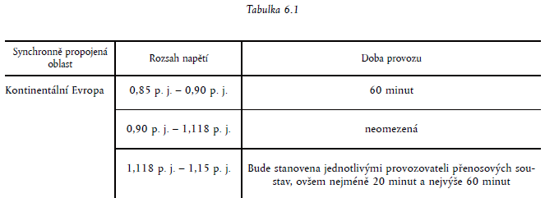
400 kV
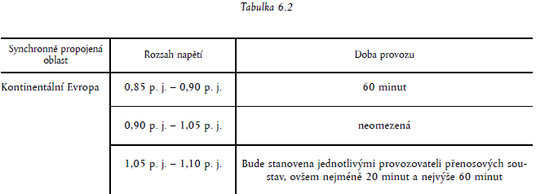

Dohodou mezi příslušným provozovatelem soustavy a vlastníkem výrobny elektřiny v koordinaci s příslušným provozovatelem přenosové soustavy mohou být stanoveny širší rozsahy napětí nebo delší minimální doby provozu. Jsou-li širší rozsahy napětí nebo delší minimální doby provozu ekonomicky a technicky proveditelné, nesmí vlastník výrobny elektřiny dohodu neodůvodněně odepřít;

Návrh k implementaci RfG čl.16.2a, b | Tab. 9 Minimální doby, po které výrobní modul D musí být schopen provozu (bez odpojení od soustavy) při odchylkách napětí od jmenovité hodnoty  110 kV a 220 kV 1.118 p.j. - 1.15 p.j. 60 minut  400 kV 1.05 p.j. – 1.1 p.j. 60 minut

Automatické odpojení na základě hodnoty napětí - RfG, Článek 16(2.c)

Aniž jsou dotčeny minimální doby, po které musí výrobní modul být schopen provozu při napětích odchylujících se od referenční hodnoty, příslušný provozovatel soustavy v koordinaci s příslušným provozovatelem přenosové soustavy je oprávněn stanovit napětí v místě připojení, při kterém je výrobní modul schopen se automaticky odpojit. Podmínky a nastavení pro automatické odpojení dohodnou mezi sebou příslušný provozovatel soustavy a vlastník výrobny elektřiny.

Návrh k implementaci RfG čl.16.2c | Automatické odpojení na základě odchylky napětí od referenční hodnoty nebude vyžadováno. Výrobní moduly D musí splňovat U/t křivku definovanou jako „fault-ride-through“. Zároveň by iniciace odpojení od soustavy měla probíhat při maximálním a minimálním napětí dané použitou technologií se splněním velikosti a doby provozu v mezích definovaných dle 16.2 a), b).

Překlenutí poruchy – FRT - RfG, Článek 16(3)

Pokud jde o schopnost překlenutí poruchy:
- výrobní moduly musí být schopny zůstat připojeny k soustavě a pokračovat ve stabilním provozu poté, co byla elektrizační soustava narušena v důsledku zajištěných poruch. Tato schopnost musí být v souladu s časovým průběhem napětí v místě připojení za podmínek poruchy stanovených příslušným provozovatelem přenosové soustavy.
Časový průběh napětí musí vyjadřovat dolní limit skutečného průběhu sdružených napětí před poruchou, během poruchy a po poruše na napěťové hladině soustavy v místě připojení během symetrické poruchy jako funkci času.
Tento dolní limit pro výrobní moduly typu D připojené na napěťové hladině 110 kV nebo vyšší stanoví příslušný provozovatel přenosové soustavy pomocí parametrů stanovených v schématu č. 3 a v rozsazích stanovených v tabulkách 7.1 a 7.2.
Také pro výrobní moduly typu D připojené na napěťové hladině nižší než 110 kV stanoví dolní limit příslušný provozovatel přenosové soustavy, a to pomocí parametrů stanovených v schématu č. 3 a v rozsazích stanovených v tabulkách 3.1 a 3.2;
- každý provozovatel přenosové soustavy stanoví podmínky před poruchou a po poruše pro účely schopnosti překlenutí poruchy uvedené v čl. 14 odst. 3 písm. a) bodě iv). Stanovené podmínky před poruchou a po poruše pro účely schopnosti překlenutí poruchy se zveřejní;

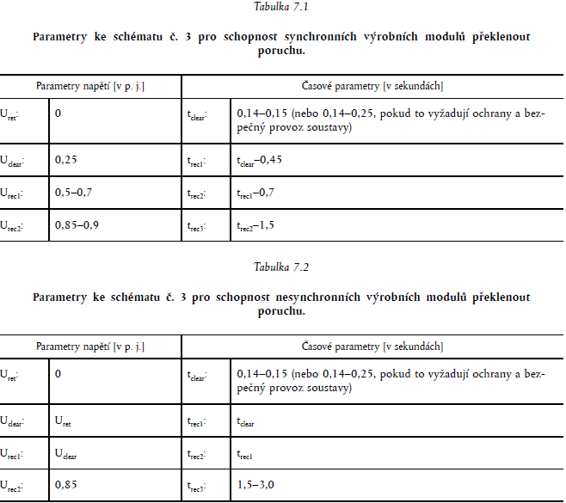

Schopnost překlenutí poruchy v případě nesymetrických poruch stanoví jednotliví provozovatelé přenosových soustav
Návrh k implementaci RfG čl. 16.3 | Synchronní výrobní moduly D se nesmí odpojit od soustavy v případě poklesu napětí definované FRT křivkou na Obr. 7. V případě, že se napětí bude nacházet pod definovanou křivkou, tak se může výrobní modul odpojit.  Tab. 10 Parametry FRT křivky na Obr. 7  t U  0.15 0  0.15 0.25  0.45 0.5  0.7 0.5  1.5 0.85  Obr. 7 Časovým průběhem napětí v místě připojení za podmínek poruchy pro synchronní výrobní moduly kategorie D (FRT křivka)  Nesynchronní výrobní moduly D se nesmí odpojit od soustavy v případě poklesu napětí definované FRT křivkou na Obr. 8. V případě, že se napětí bude nacházet pod definovanou křivkou, tak se může výrobní modul odpojit  Tab. 11 Parametry FRT křivky na Obr. 8  t U  0.15 0  3 0.85  Obr. 8 Časovým průběhem napětí v místě připojení za podmínek poruchy pro nesynchronní výrobní moduly kategorie D (FRT křivka)  V případě nesymetrických poruch platí stejné časové průběhy napětí (FRT křivky) v místě připojení za podmínek poruchy jako v případě symetrických poruch

Nastavení synchronizačních zařízení - RfG, Článek 16(4)

Pokud jde o fázování, při startu výrobního modulu smí vlastník výrobny elektřiny provést přifázování až po schválení příslušným provozovatelem soustavy;
Výrobní modul musí být vybaven nezbytným zařízením pro fázování;
Fázování výrobních modulů musí být možné při frekvencích v rámci rozsahů stanovených v tabulce 2;
Příslušný provozovatel soustavy a vlastník výrobny elektřiny se před zahájením provozu výrobního modulu dohodnou na nastavení synchronizačních zařízení. Tato dohoda musí zahrnovat:
i) napětí;
ii) frekvenci;
iii) rozsah fázového rozdílu;
iv) sled fází;
v) odchylku napětí a odchylku frekvence.
Návrh k implementaci RfG čl. 16.4 | Synchronizační zařízení výrobního modulu D má tyto možnosti nastavení (pokud není v podmínkách připojení stanoveno jinak):  - odchylka napětí: ΔU 30% pro napětí v dovolených mezích  - odchylka frekvence: ±250 mHz při rozsahu frekvence 47.5-51.5 Hz  - rozdíl fázového úhlu: ±10° na napěťové hladině  - sled fází musí být stejný.

Dodávka jalového výkonu - RfG, Článek 17(2.a)

Pokud jde o schopnost dodávat jalový výkon, příslušný provozovatel soustavy je oprávněn stanovit schopnost synchronního výrobního modulu dodávat jalový výkon
Návrh k implementaci RfG čl.17.2a | Požadavek na schopnost dodávky jalového výkonu bude uplatňován na synchronní výrobní moduly. A2, B1

Velikost a dobu obnovy činného výkonu po poruše - RfG, Článek 17(3)

Pokud jde o robustnost, synchronní výrobní moduly typu B, C a D musí být schopny obnovit činný výkon po poruše. Příslušný provozovatel přenosové soustavy stanoví velikost a dobu obnovení činného výkonu.
Návrh k implementaci RfG čl. 17.3 | Synchronní výrobní moduly B1, B2 C a D musí být schopny obnovit činný výkon po poruše do 3 sekund od vzniku poruchy na původní hodnotu před poruchou s dovolenou odchylkou +-5%.

Dodávka jalového výkonu - RfG, Článek 18(2)

Pokud jde o schopnost dodávat jalový výkon, příslušný provozovatel soustavy může stanovit dodatečný jalový výkon, který má být dodán v případě, že se místo připojení synchronního výrobního modulu nenachází ani v místě vysokonapěťových svorek blokového transformátoru na napěťovou hladinu v místě připojení, ani na svorkách alternátoru, pokud blokový transformátor neexistuje. Tento dodatečný jalový výkon kompenzuje nabíjecí výkon vedení nebo kabelu vysokého napětí mezi vysokonapěťovými svorkami blokového transformátoru synchronního výrobního modulu nebo svorkami jeho alternátoru, pokud blokový transformátor neexistuje, a místem připojení a je dodáván odpovědným vlastníkem tohoto vedení nebo kabelu;
Pokud jde o schopnost dodávat jalový výkon při maximální kapacitě:
příslušný provozovatel soustavy v koordinaci s příslušným provozovatelem přenosové soustavy stanoví požadavky týkající se schopnosti dodávat jalový výkon při různém napětí. Za tímto účelem příslušný provozovatel soustavy stanoví profil U-Q/Pmax v mezích, ve kterých synchronní výrobní modul musí být schopen dodávat jalový výkon při své maximální kapacitě. Stanovený profil U-Q/Pmax může mít jakýkoli tvar, přičemž se zohlední potenciální náklady na zabezpečení schopnosti zajišťovat výrobu jalového výkonu při nadpětí a odběr jalového výkonu při podpětí;
profil U-Q/Pmax stanoví příslušný provozovatel soustavy v koordinaci s příslušným provozovatelem přenosové soustavy v souladu s těmito zásadami:
profil U-Q/Pmax nesmí přesahovat obalovou křivku profilu U-Q/Pmax, kterou znázorňuje vnitřní obalová křivka ve schématu č. 7,
rozměry obalové křivky profilu U-Q/Pmax (rozsah Q/Pmax a rozsah napětí) musí být v rámci rozsahu stanoveného pro každou synchronně propojenou oblast v tabulce 8, a
— obalová křivka profilu U-Q/Pmax se musí nacházet v rámci limitů pevné vnější obalové křivky ve schématu č. 7;
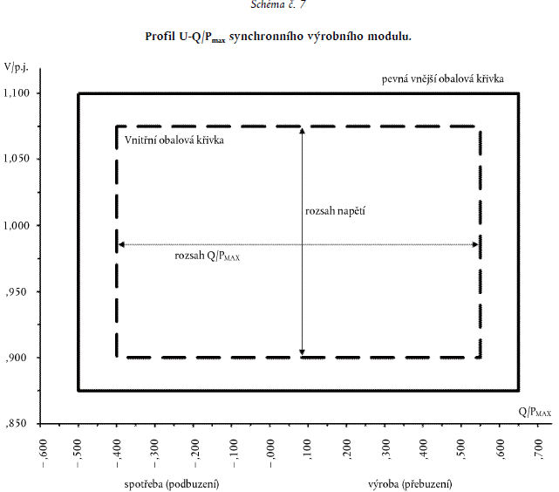
Na diagramu jsou znázorněny meze profilu U-Q/Pmax vymezené napětím v místě připojení, které je vyjádřeno jako poměr jeho skutečné hodnoty k referenční hodnotě odpovídající 1 p. j., oproti poměru činného výkonu (Q) k maximální kapacitě (Pmax). Poloha, velikost a tvar vnitřní obalové křivky jsou orientační.
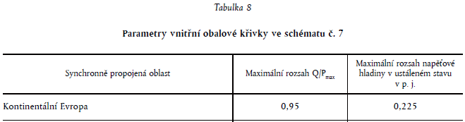
Požadavek týkající se schopnosti dodávat jalový výkon platí v místě připojení. V případě jiného než pravoúhlého tvaru představuje rozsah napětí nejvyšší a nejnižší hodnoty. Neočekává se proto, že plný rozsah jalového výkonu bude dostupný v celém rozsahu napětí v ustáleném stavu;
synchronní výrobní modul musí být schopen přejít v přiměřených lhůtách do kteréhokoli pracovního bodu v rámci svého profilu U-Q/Pmax, aby dosáhl cílových hodnot požadovaných příslušným provozovatelem soustavy;
Pokud jde o schopnost dodávat jalový výkon při nižší než maximální kapacitě, v případech, kdy jsou synchronní výrobní moduly provozovány při činném výkonu na výstupu, který je nižší než maximální kapacita (P < Pmax), musí být schopny provozu na kterémkoli možném pracovním bodu v provozním diagramu P-Q alternátoru tohoto synchronního výrobního modulu, přinejmenším do dosažení minimální úrovně stabilního provozu. I při sníženém činném výkonu na výstupu musí dodávka jalového výkonu v místě připojení plně odpovídat provoznímu diagramu P-Q alternátoru tohoto synchronního výrobního modulu, případně se zohledněním napájení vlastní spotřeby a ztrát činného a jalového výkonu na blokovém transformátoru.
Návrh k implementaci RfG čl. 18.2 | Výrobní modul B2, C a D musí být schopen dodávat dodatečný jalový výkon. Tento dodatečný jalový výkon kompenzuje nabíjecí výkon vedení nebo kabelu vysokého napětí mezi vysokonapěťovými svorkami blokového transformátoru synchronního výrobního modulu nebo svorkami jeho alternátoru, pokud blokový transformátor neexistuje, a místem připojení a je dodáván odpovědným vlastníkem tohoto vedení nebo kabelu při dodávce činého výkonu v místě připojení.  V případě dodávky maximálního P do soustavy musí být výrobní modul schopen pracovat v mezích stanovených v diagramu níže.  Obr. 9 Diagram dodávky jalového výkonu při maximální dodávce činného výkonu pro synchronní výrobní moduly kategorie D  Pokud jde o schopnost dodávat jalový výkon při nižší než maximální kapacitě, v případech, kdy jsou synchronní výrobní moduly provozovány při činném výkonu na výstupu, který je nižší než maximální kapacita (P < Pmax), musí být schopny provozu na kterémkoli možném pracovním bodu v provozním diagramu P-Q alternátoru tohoto synchronního výrobního modulu, přinejmenším do dosažení minimální úrovně stabilního provozu. I při sníženém činném výkonu na výstupu musí dodávka jalového výkonu v místě připojení plně odpovídat provoznímu diagramu P-Q alternátoru tohoto synchronního výrobního modulu, případně se zohledněním napájení vlastní spotřeby a ztrát činného a jalového výkonu na blokovém transformátoru.

Dodávka jalového výkonu u nesynchronních VM – RfG, Článek 20(2.a)

Pokud jde o schopnost dodávat jalový výkon, příslušný provozovatel soustavy je oprávněn stanovit schopnost nesynchronního výrobního modulu dodávat jalový výkon
Návrh k implementaci RfG čl.20.2a | Požadavek na schopnost dodávky jalového výkonu bude uplatňován na nesynchronní výrobní moduly A2, B1.

Rychlý poruchový proud v případě poruchy - RfG, Článek 20(2.b, c)

Příslušný provozovatel soustavy v koordinaci s příslušným provozovatelem přenosové soustavy je oprávněn stanovit, že nesynchronní výrobní modul musí být schopen poskytovat v místě připojení rychlý poruchový proud v případě symetrických (třífázových) poruch, a to za těchto podmínek:
- nesynchronní výrobní modul musí být schopen aktivovat dodávku rychlého poruchového proudu, a to buď:
- zajištěním dodávky rychlého poruchového proudu v místě připojení, nebo
- měřením odchylek napětí na svorkách jednotlivých bloků nesynchronního výrobního modulu a dodáním rychlého poruchového proudu na svorky těchto bloků;
- příslušný provozovatel soustavy v koordinaci s příslušným provozovatelem přenosové soustavy stanoví:
- jak a kdy má být zjištěna odchylka napětí a její konec,
- charakteristiky rychlého poruchového proudu, včetně časové oblasti pro měření odchylky napětí a rychlého poruchového proudu, u něhož mohou být proud a napětí měřeny odlišně od metody stanovené v článku 2,
- načasování a přesnost dodávek rychlého poruchového proudu, což může zahrnovat několik fází během poruchy a po jejím odstranění;
Pokud jde o dodávku rychlého poruchového proudu v případě nesymetrických (jednofázových nebo dvoufázových) poruch, příslušný provozovatel soustavy je v koordinaci s příslušným provozovatelem přenosové soustavy oprávněn stanovit požadavek na nesymetrickou dodávku proudu.

Návrh k implementaci RfG čl. 20.2 | Výrobní moduly B1, B2 C a D  Identifikace poruchy: sdružené napětí U < 90% or >110%  - konec poruchy: 90% < U < 110%  - poruchový proud: Di = k*Du; 2 ≤ k ≤ 6  - doba odezvy: ≤ 30 ms  - doba ustálení: ≤ 60 ms  Di = příspěvek okamžité hodnoty proudu v procentech  k= koeficient, vyjadřující dosah proudu jalového charakteru (závislý především na u_{k} transformátoru)  Du = odchylka napětí od jmenovité hodnoty v procentech

Obnovení činného výkonu po poruše - RfG, Článek 20(3)

Příslušný provozovatel přenosové soustavy stanoví obnovení činného výkonu po poruše, které musí být nesynchronní výrobní modul schopen zajistit, a stanoví:
- kdy obnovení činného výkonu po poruše začne, a to na základě kritéria napětí;
- maximální přípustnou dobu pro obnovení činného výkonu a
- velikost a přesnost obnovení činného výkonu
Stanovené údaje musí být v souladu s těmito zásadami:
- vzájemná závislost mezi požadavky na dodávku rychlého poruchového proudu podle odst. 2 písm. b) a c) a obnovou činného výkonu;
- závislost mezi dobami obnovení činného výkonu a dobou trvání odchylek napětí;
- stanovená mez maximální povolené doby pro obnovení činného výkonu;
- přiměřenost mezi úrovní obnovení napětí a minimální velikostí obnovení účinného výkonu a přiměřené tlumení oscilací činného výkonu.
Návrh k implementaci RfG čl. 20.3 | Po poruše musí být schopny nesynchronní výrobní moduly A2, B1, B2, C a D obnovit činný výkon na hodnotu před poruchou (nebo na maximální hodnotu s ohledem na dostupný zdroj energie) s dovolenou odchylkou +-5% do 1 sekundy po dosažení 85% napětí v místě připojení. Pokud výrobní modul dodává během poruchy prioritně jalový výkon, obnova činného výkonu se zahájí po dosažení 95% napětí v místě připojení. A ukončí se do 1 s.

Umělá setrvačnost - RfG, Článek 21(2)

Příslušný provozovatel přenosové soustavy je oprávněn stanovit, že nesynchronní výrobní moduly musí být schopny zajišťovat umělou setrvačnost během velmi rychlých odchylek frekvence.
Funkční princip regulačních systémů instalovaných k zajištění umělé setrvačnosti a související parametry stanoví příslušný provozovatel přenosové soustavy.

Návrh k implementaci RfG čl. 21.2 | Schopnost poskytování umělé setrvačnosti je vyžadována po nesynchronních výrobních modulech B2, C a D. Aktivace funkce umělé setrvačnosti bude na základě požadavku provozovatele přenosové soustavy. Výrobní moduly musí být připraveny na aktivaci umělé setrvačnosti v případě potřeby s ohledem na rozvoj elektrizační soustavy. Zajištění umělé setrvačnosti nyní není pro regionální elektrizační soustavu ČR potřeba. Posouzení dostatečnosti setrvačnosti v soustavě bude v periodě 2 let dle Nařízení komise EU 2017/1485 čl.39.  Pro kategorii výrobních modulů B2 bude schopnost poskytování umělé setrvačnosti požadována výběrově po vzájemném odsouhlasení vlastníka výrobního modulu a provozovatele soustavy.

Dodávka jalového výkonu – nesynchronní VM - RfG, Článek 21(3.b, c)

Pokud jde o schopnost dodávat jalový výkon, příslušný provozovatel soustavy může stanovit dodatečný jalový výkon, který má být dodán v případě, že se místo připojení nesynchronního výrobního modulu nenachází ani v místě vysokonapěťových svorek blokového transformátoru na napěťovou hladinu v místě připojení, ani na svorkách měniče, pokud blokový transformátor neexistuje. Tento dodatečný jalový výkon kompenzuje nabíjecí výkon vedení nebo kabelu vysokého napětí mezi vysokonapěťovými svorkami blokového transformátoru nesynchronního výrobního modulu nebo svorkami jeho měniče, pokud blokový transformátor neexistuje, a místem připojení a je dodáván odpovědným vlastníkem tohoto vedení nebo kabelu;
Pokud jde o schopnost dodávat jalový výkon při maximální kapacitě:
- příslušný provozovatel soustavy v koordinaci s příslušným provozovatelem přenosové soustavy stanoví požadavky týkající se schopnosti dodávat jalový výkon při různém napětí. Za tímto účelem stanoví profil U-Q/ Pmax, který může mít jakýkoli tvar a v jehož mezích musí být nesynchronní výrobní modul schopen dodávat jalový výkon při své maximální kapacitě;
- profil U-Q/Pmax stanoví každý příslušný provozovatel soustavy v koordinaci s příslušným provozovatelem přenosové soustavy v souladu s těmito zásadami:
- profil U-Q/Pmax nesmí přesahovat obalovou křivku profilu U-Q/Pmax, kterou znázorňuje vnitřní obalová křivka ve schématu č. 8,
- rozměry obalové křivky profilu U-Q/Pmax (rozsah Q/Pmax a rozsah napětí) musí být v rámci hodnot stanovených pro každou synchronně propojenou oblast v tabulce 9,
- obalová křivka profilu U-Q/Pmax se musí nacházet v rámci limitů pevné vnější obalové křivky ve schématu č. 8 a
- stanovený profil U-Q/Pmax může mít jakýkoli tvar, přičemž se zohlední potenciální náklady na zabezpečení schopnosti zajišťovat výrobu jalového výkonu při nadpětí a odběr jalového výkonu při podpětí;
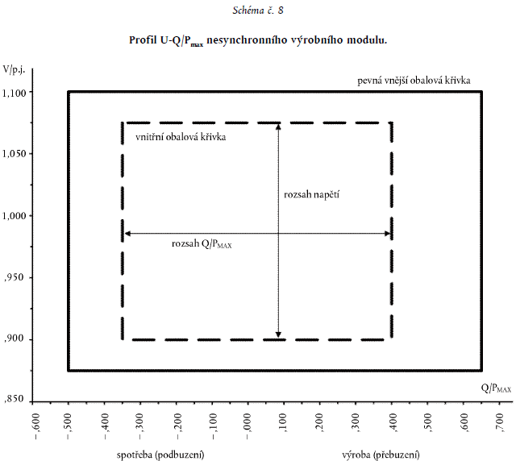
Na diagramu jsou znázorněny meze profilu U-Q/Pmax vymezené napětím v místě připojení, které je vyjádřeno jako poměr jeho skutečné hodnoty k jeho referenční hodnotě odpovídající 1 p. j., oproti poměru činného výkonu (Q) k maximální kapacitě (Pmax). Poloha, velikost a tvar vnitřní obalové křivky jsou orientační.
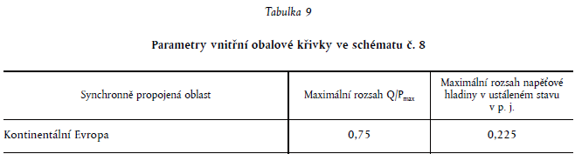
- Požadavek týkající se schopnosti dodávat jalový výkon platí v místě připojení. V případě jiného než pravoúhlého tvaru se rozsah napětí vztahuje na nejvyšší a nejnižší hodnoty. Neočekává se proto, že plný rozsah jalového výkonu bude dostupný v celém rozsahu napětí v ustáleném stavu;
Pokud jde o schopnost dodávat jalový výkon při nižší než maximální kapacitě:
- příslušný provozovatel soustavy v koordinaci s příslušným provozovatelem přenosové soustavy stanoví požadavky na dodávky jalového výkonu a stanoví profil P-Q/Pmax, který může mít jakýkoli tvar a v jehož mezích musí být nesynchronní výrobní modul schopen dodávat jalový výkon při výkonu nižším než maximální kapacita;
- profil P-Q/Pmax stanoví každý příslušný provozovatel soustavy v koordinaci s příslušným provozovatelem přenosové soustavy v souladu s těmito zásadami:
- profil P-Q/Pmax nesmí přesahovat obalovou křivku profilu P-Q/Pmax, kterou znázorňuje vnitřní obalová křivka ve schématu č. 9,
- rozsah Q/Pmax obalové křivky profilu P-Q/Pmax je pro každou synchronně propojenou oblast stanoven v tabulce 9,
- rozsah činného výkonu obalové křivky profilu P-Q/Pmax při nulovém jalovém výkonu musí činit 1 p. j.,
- profil P-Q/Pmax může mít jakýkoli tvar a musí zahrnovat podmínky pro schopnost dodávat jalový výkon při nulovém činném výkonu a
- obalová křivka profilu P-Q/Pmax se musí nacházet v rámci limitů pevné vnější obalové křivky ve schématu č. 9;
- při provozu s činným výkonem na výstupu nižším než maximální kapacita (P<Pmax) musí být nesynchronní výrobní modul schopen dodávat jalový výkon v kterémkoli pracovním bodě v rámci profilu P-Q/Pmax, pokud všechny bloky tohoto nesynchronního výrobního modulu, které vytvářejí výkon, jsou technicky dostupné, to jest nejsou mimo provoz v důsledku údržby nebo poruchy; jinak může být schopnost dodávat jalový výkon s ohledem na technickou dostupnost menší;
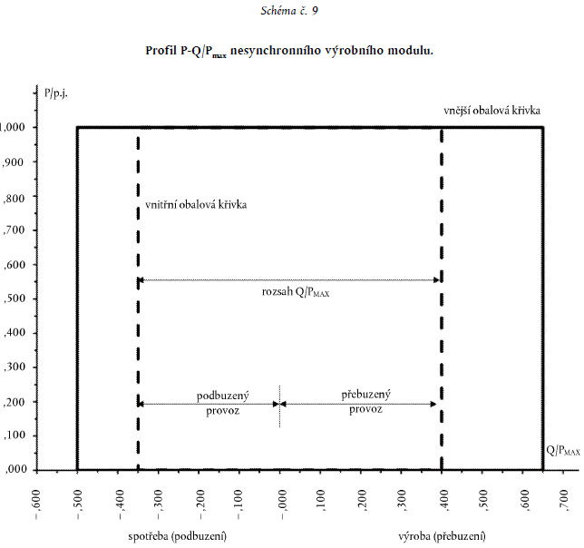
Na diagramu jsou znázorněny meze profilu P-Q/Pmax vymezené činným výkonem v místě připojení, který je vyjádřen jako poměr jeho skutečné hodnoty k maximální kapacitě v poměrných jednotkách, oproti poměru činného výkonu (Q) k maximální kapacitě (Pmax). Poloha, velikost a tvar vnitřní obalové křivky jsou orientační.
- nesynchronní výrobní modul musí být schopen přejít v přiměřených lhůtách do kteréhokoli pracovního bodu v rámci svého profilu P-Q/Pmax, aby dosáhl cílových hodnot požadovaných příslušným provozovatelem soustavy
Návrh k implementaci RfG čl.21.3b, c | Nesynchronní výrobní modul B2, C a D musí být schopen dodávat dodatečný jalový výkon. Tento dodatečný jalový výkon kompenzuje nabíjecí výkon vedení nebo kabelu vysokého napětí mezi vysokonapěťovými svorkami blokového transformátoru synchronního výrobního modulu nebo svorkami jeho alternátoru, pokud blokový transformátor neexistuje, a místem připojení a je dodáván odpovědným vlastníkem tohoto vedení nebo kabelu při dodávce činého výkonu v místě připojení.  Nesynchronní výrobní modul B2, C a D musí být schopen pracovat při maximálním dodávaném činném výkonu v rámci níže stanoveném diagramu.  Obr. 10 Diagram dodávky jalového výkonu při maximální dodávce činného výkonu pro nesynchronní výrobní moduly kategorie D  Při dodávaném výkonu nižším než je maximální, musí být výrobní modul schopen pracovat v rámci diagramu stanoveném níže. V případě, že nejsou k dispozici všechny výrobní bloky dodávající činný výkon v provozu je schopnost dodávky P a Q úměrně nižší.  Obr. 11 Diagram dodávky jalového výkonu při nižší než maximální dodávce činného výkonu pro nesynchronní výrobní moduly kategorie D  Nesynchronní výrobní modul musí být schopen přejít do kteréhokoli pracovního bodu v rámci stanoveného pracovního diagramu bez časového zpoždění.

Režimy regulace jalového výkonu – RfG, Článek 21(3.d)

Pokud jde o režimy regulace jalového výkonu:
- nesynchronní výrobní modul musí být schopen dodávat jalový výkon automaticky, buď v režimu
regulace napětí, režimu regulace jalového výkonu, nebo režimu regulace účiníku;
- pro účely režimu regulace napětí musí nesynchronní výrobní modul být schopen přispívat k regulaci napětí v místě připojení poskytnutím výměny jalového proudu se soustavou při zadané hodnotě napětí pokrývající 0,95 až 1,05 p. j. v krocích ne větších než 0,01 p. j. se strmostí v rozsahu alespoň 2 až 7 % v krocích ne větších než 0,5 %. Jalový výkon na výstupu musí být nulový, když je hodnota napětí elektrizační soustavy v místě připojení rovna zadané hodnotě napětí;
- zadané hodnoty lze dosáhnout s pásmem necitlivosti (nebo bez něj) volitelným v rozsahu od nuly do ± 5 % referenční hodnoty napětí soustavy odpovídající 1 p. j. v krocích ne větších než 0,5 %;
- po skokové změně napětí musí nesynchronní výrobní modul být schopen dosáhnout 90 % změny jalového výkonu na výstupu do doby t1, kterou stanoví příslušný provozovatel soustavy v rozpětí 1 až 5 sekund, a musí se ustálit na hodnotě stanovené pomocí strmosti do doby t2 stanovené příslušným provozovatelem soustavy v rozpětí 5 až 60 sekund s přípustnou odchylkou jalového výkonu v ustáleném stavu nejvýše 5 % maximálního jalového výkonu. Časové hodnoty stanoví příslušný provozovatel soustavy;
- pro účely režimu regulace jalového výkonu musí být nesynchronní výrobní modul schopen nastavit zadanou hodnotu jalového výkonu v kterémkoli bodě v rámci rozsahu jalového výkonu stanoveného v čl. 20 odst. 2 písm. a) a v čl. 21 odst. 3 písm. a) a b) s kroky nastavení nejvýše 5 MVAr nebo 5 % plného jalového výkonu (přičemž se použije nižší z obou hodnot) a regulovat jalový výkon v místě připojení s přesností do plus minus 5 MVAr nebo plus minus 5 % plného jalového výkonu (přičemž se použije nižší z obou hodnot);
- pro účely režimu regulace účiníku musí nesynchronní výrobní modul být schopen regulovat účiník v místě připojení v rámci požadovaného rozsahu jalového výkonu stanoveného příslušným provozovatelem soustavy podle čl. 20 odst. 2 písm. a) nebo stanoveného v čl. 21 odst. 3 písm. a) a b) za účelem dosažení cílového účiníku v krocích ne větších než 0,01. Příslušný provozovatel soustavy stanoví cílovou hodnotu účiníku, její přípustnou odchylku a dobu pro dosažení cílové hodnoty účiníku po náhlé změně činného výkonu na výstupu. Odchylka cílové hodnoty účiníku se vyjádří odchylkou odpovídajícího jalového výkonu. Tato odchylka jalového výkonu se vyjádří absolutní hodnotou, nebo procentním podílem maximálního jalového výkonu nesynchronního výrobního modulu;
- příslušný provozovatel soustavy, v koordinaci s příslušným provozovatelem přenosové soustavy a s vlastníkem nesynchronního výrobního modulu, stanoví, který ze tří výše uvedených režimů regulace jalového výkonu a které související zadané hodnoty mají být použity a jaké další zařízení je potřebné k tomu, aby bylo možné příslušnou zadanou hodnotu upravovat dálkově;
Návrh k implementaci RfG čl.21.3d | Nesynchroní moduly B2, C a D musí provést změnu jalového výkonu na 90% požadované změny bez zpoždění, nejpozději však do t₁=4s s ustálením dle parametrů definovaných v článku 21 odstavec 3 písmedo d) do t₂ = 30s.

Priorita příspěvků činného nebo jalového výkonu - RfG, Článek 21(3.e)

Pokud jde o stanovení priorit příspěvků činného nebo jalového výkonu, příslušný provozovatel přenosové soustavy stanoví, zda při poruchách, při nichž je vyžadována schopnost překlenutí poruchy, je prioritou příspěvek činného výkonu nebo příspěvek jalového výkonu. Je-li upřednostněn příspěvek činného výkonu, musí být poskytnut nejpozději 150 ms od vzniku poruchy.
Návrh k implementaci RfG čl.21.3e | Při poruše musí nesynchronní výrobní moduly B1, B2, C a D dodávat prioritně jalový výkon před činným.

Tlumení výkonových oscilací - RfG, Článek 21(3.f)

Pokud jde o regulaci tlumení výkonových oscilací, stanoví-li tak příslušný provozovatel přenosové soustavy, musí být nesynchronní výrobní modul schopen přispívat k tlumení výkonových oscilací. Charakteristiky regulace napětí a regulace jalového výkonu nesynchronních výrobních modulů nesmí tlumení výkonových oscilací nepříznivě ovlivňovat.
Návrh k implementaci RfG čl.21.3f | Nesynchronní výrobní moduly musí být schopny tlumit výkonové oscilace. Schopnost tlumit výkonové oscilace (systémové kyvy) se prokazuje obdobně jako u synchronních strojů ověření funkce tlumení měřením nebo simulačním výpočtem). Aktivace schopnosti tlumit výkonové oscilace bude na základě požadavku provozovatele přenosové soustavy. Nesynchronní výrobní moduly kategorie B2, C a D musí být připraveny na aktivaci schopnosti tlumení výkonových oscilací.

REFERENCE

[1] NAŘÍZENÍ KOMISE (EU) 2016/631 ze dne 14. dubna 2016, kterým se stanoví kodex sítě pro požadavky na připojení výroben k elektrizační soustavě (Úř. věst. L 112, 27.4.2016)
[2] Návrh prahových hodnot pro rozdělení výrobních modulů do kategorií dle síťového kodexu NC RFG, ČEPS 2017
[3] Pravidla provozování distribučních soustav, Příloha 4 Pravidla pro paralelní provoz výroben a akumulačních zařízení se sítí provozovatele distribuční soustavy

